KEMENTERIAN PERHUBUNGAN

PEJABAT PENGELOLA INFORMASI DAN DOKUMENTASI (PPID) UTAMA

Alamat : Jl. STM/Persatuan No. 5

Website : hubdat,dephub.go.id

Telp : (061) 42776006

Email : bptd.ditjendat.sumut@gmail.co

**FORMULIR PERNYATAAN KEBERATAN**

No. Pendaftaran Keberatan : / KIP /

Nomor Pendaftaran Permohonan Informasi :

(Alasan Pengajuan Keberatan)

(Deskripsi Kasus)

Demikian keberatan ini saya sampaikan, atas perhatian dan tanggapannya saya ucapkan terima kasih.

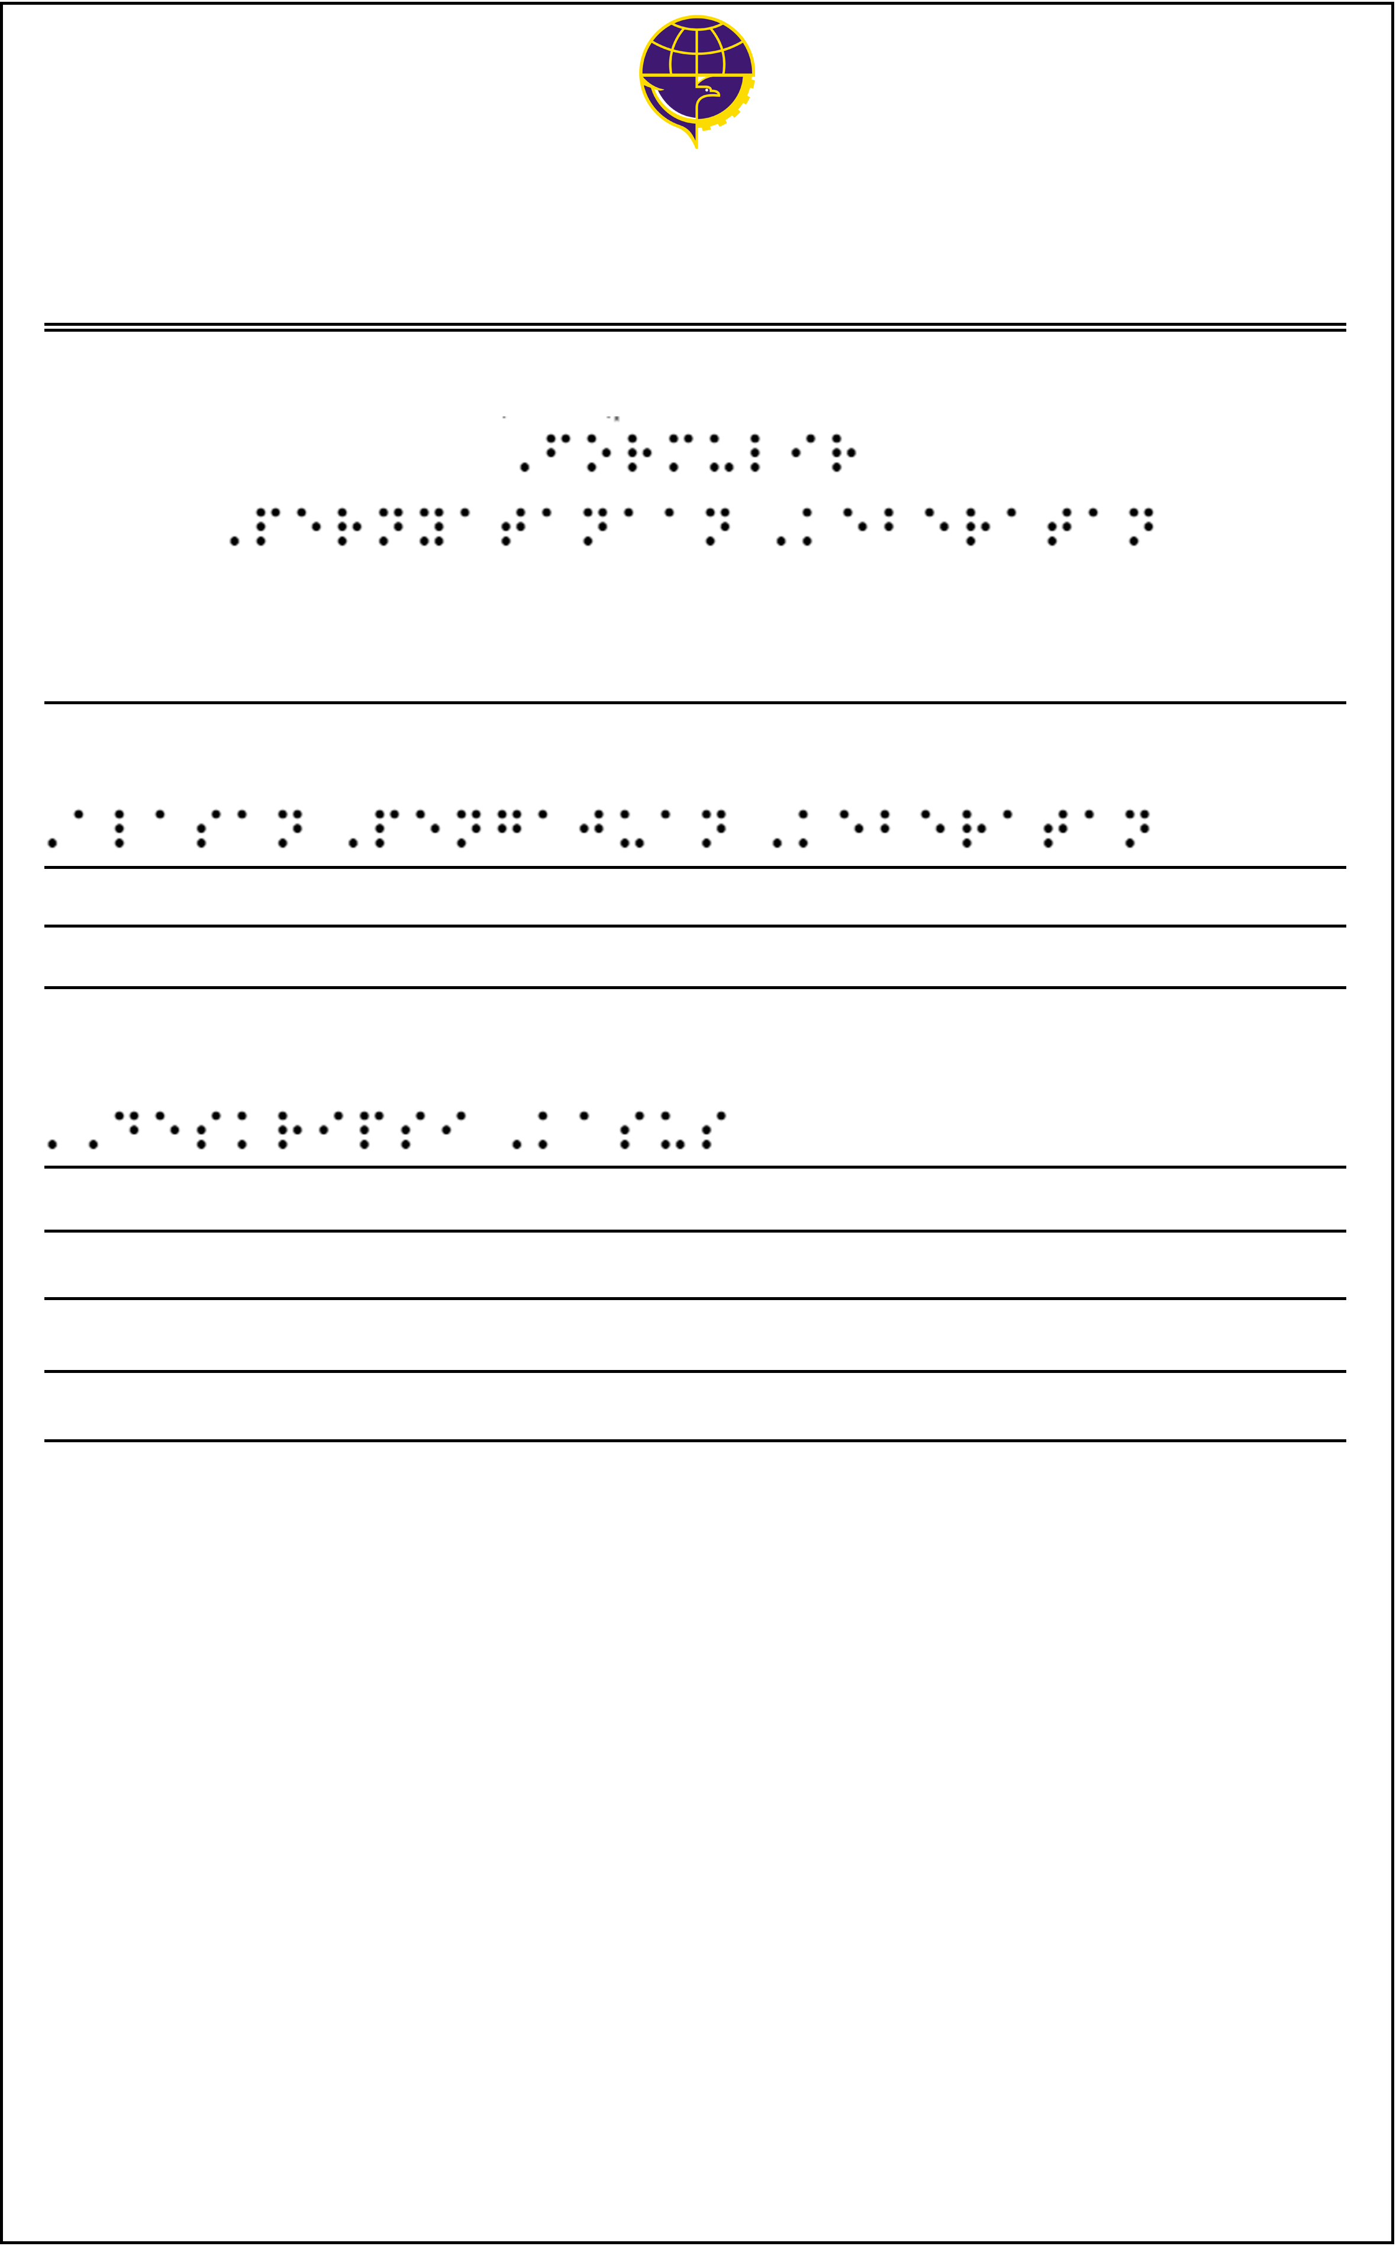Mengetahui,

Petugas Informasi

( )

Medan, , 20

Pemohon Informasi

( )